 | 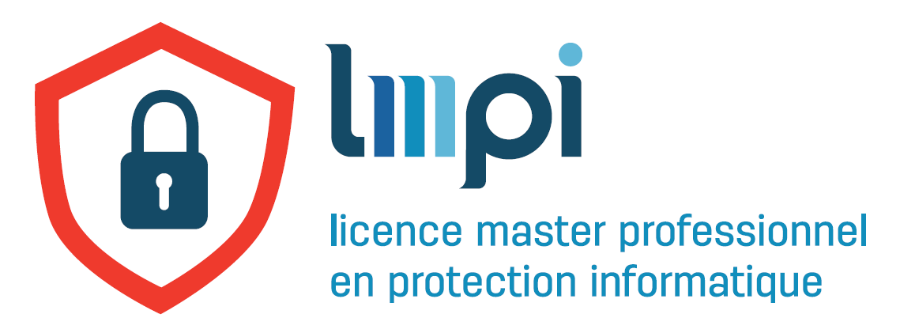

LMPI - N°573901-EPP-1-2016-1-IT-EPPKA2-CBHE-JP
“Licence, Master professionnels pour le développement, l’administration, la gestion, la protection des systèmes et réseaux informatiques dans les entreprises en Moldavie, au Kazakhstan, au Vietnam”

Plan d'actions stratégiques régionales
République de Moldova

Chișinău

- La motivation
Traduction de l'engagement politique des dirigeants des organismes partenaires.

- Le but
Le but du projet est de contribuer à la sécurisation des systèmes et réseaux informatiques des entreprises Moldaves en développant par la formation professionnelle (initiale et continue, présentielle ou à distance) les ressources humaines ainsi que les compétences des citoyens.

- Les objectifs
Les objectifs du projet sont :
  - Pallier le déficit de qualification sur les niveaux de conception et de maintenance de la sécurité des systèmes informatiques des entreprises, en améliorant l’employabilité des étudiants et en perfectionnant les salariés.
  - Professionnaliser les programmes d’enseignement des universités en développement, administration, gestion et protection des systèmes et réseaux informatiques en conformité avec le processus de Bologne et le Cadre européen des Certifications (CEC) et les délocaliser pour partie en entreprises.
  - Créer 2 nouveaux cursus accessibles en FOAD pour le développement et la protection des réseaux informatiques et des technologies de l'information dans les entreprises, adaptés aux besoins de ces dernières:
    - une Licence administration et gestion des systèmes et réseaux informatiques
    - un Master professionnel administration et gestion, spécialité : sécurité des systèmes et réseaux informatiques en entreprise;
  - Former au moins 270 étudiants en 1ère année des 2 nouveaux cursus (180 en première année de licence; 90 en première année de master).
  - Perfectionner 8 enseignants en UE, numériser les cours et ressources pédagogiques.
  - Créer un dispositif modulaire de formation tout au long de la vie dans ce même domaine d’enseignement et former 50 professionnels par pays.
  - Créer un pôle d'excellence dans l’UTM, centre de ressources, support de la nouvelle offre.
  - Rédiger les programmes et contenus de cours, y compris les ressources numériques qui les rendront accessibles en FOAD.

Pour cela il faudra veiller à :
  - Ancrer la formation dans les entreprises.
  - Doter l’université chef de file d’une plateforme technologique dédiée à la sécurité informatique des entreprises.
  - Proposer des parcours individualisés en présentiel et/ou à distance pour prendre en compte les contraintes de disponibilité et l’éloignement des universités.
  - Valider l’expérience professionnelle par un dispositif de validation des acquis et sécuriser les parcours de formation par la capitalisation d’ECTS.
  - Développer l’esprit entrepreneurial des étudiants et favoriser la création d’entreprises.
  - Améliorer l’employabilité des étudiants pour des postes dans le domaine de l'étude, la conception et le pilotage d'architectures réseaux dans les entreprises pour répondre aux besoins prégnants des entreprises en ressources humaines compétentes.
  - Perfectionner les professeurs sur leurs compétences d’analyse des métiers et de rénovateurs des cursus sur les disciplines nouvelles résultant des compétences attendues par les entreprises et à la pratique des TIC dans leurs cours.

- Les étapes du projet
Étape 1. Élaboration du guide pédagogique et méthodologique «Tuning» avec la formation du personnel enseignant de la République de Moldova avec l'expérience des rééducateurs des cours universitaires afin de les préparer aux activités liées aux nouveaux plans éducatifs, aux contenus des nouvelles disciplines.
Étape 2. Élaboration du questionnaire et lancer le sondage, ce qui permettra aux étudiants d'étudier la nécessité des compétences génériques et spécifiques dans les entreprises, les besoins de formation qui se traduiront par une spécialisation de la licence et du master.
Étape 3. Déléguer 8 enseignants à une université de l'UE pour un stage individualisé de 2 semaines sur des disciplines scientifiques nouvelles ou rénovées, qui en revenant vont devenir les coordonnateurs du groupe pour le paramétrage des modules et du semestre, la décomposition en unités de contenu, le partage des unités de contenu par sujets, la matérialisation du nombre d'heures par discipline et le type d'activité pédagogique: cours, séminaire, laboratoire, stages, ainsi que l'attribution des crédits ECTS pour le supplément du diplôme.
Étape 4. Élaboration du contenu et des ressources éducatives; l'ouverture du Centre d'excellence à UTM (Centre de ressources et plate-forme technologique équipé par le projet).
Étape 5. Organisation de l'admission aux nouveaux programmes de sécurité de l'information de 270 étudiants (180 dans la première année de la licence et 90 dans la première année du master). La sélection sera basée sur un dossier et par un jury dans lequel l'université référante participera. En fonction de l'origine des étudiants et de leur niveau, d'autres modules et sessions de cours co-animés seront établis avec des experts européens.
Étape 6. Adaptation du cyber-espace éducatif dans lequel doivent être placées toutes les activités nécessaires à la formation en ligne. Formation à distance de 20 enseignants. Uninettuno aidera sur le site et à distance pour s'assurer que les plates-formes sont opérationnelles, alimentées par des ressources numériques.
Étape 7. Implémentation des modules créés et animés par GIP FIPAG: Techniques de recherche en matière d'engagement et d'entreprenariat en matière de sécurité de l'information, pour développer l'employabilité des étudiants.
Étape 8. Explorez la possibilité d’avoir des cours partagés avec les universités de l'UE et de signer des accords sur des diplômes doubles ou conjoints pour chaque université partenaire avec des universités européennes.
Étape 9. Créez un périphérique modulaire qui couvre tous les domaines de la gestion du réseau et de la sécurité informatique (10 modules). Les modules seront co-édités et numérisés par des enseignants et des professionnels avec des tuteurs européens et non-universitaires. En particulier, ils couvriront les domaines suivants: mécanismes et applications cryptographiques; administration et sécurité des systèmes et des réseaux; ingénierie logicielle; UML et sécurité; certification et développement sécurisé; sécurité appliquée; dispositifs de communication mobile; Formation de 50 professionnels sur ce dispositif en ligne disponible, audit de sécurité de l'information.
Étape 10. Diffusion des résultats du projet (activité transversale qui aura lieu tout au long du projet et après son achèvement).

- La liste des organisations partenaires
- L’Université Technique de Moldova, bl Stefan Ştefan cel Mare, 168, Chișinău, Coordonnateur National
- L’Université Alecu Russo de Bălți, rue Pushkin, 38, Bălți
- L’Université d'Etat de Moldova, rue Alexe Mateevici, 60, Chișinău
- L’Académie des Etudes Economiques de la Moldavie, rue Bănulescu-Bodoni, 61, Chișinău
- Le Ministère de l'Education, Science et Recherche, PMAN, 1, Chișinău
- Le Centre des télécommunications spécial, Piața Marii Adunări Naționale, 1, Chișinău
- Le Centre de lutte contre la criminalité informatique, rue Bucuriei, 14, Chișinău

- La composition du GPR
- Victor Beșliu, UTM (P9), +37368282020
- Corina Negară, USARB (P10) +37369238884
- Galina Rusu, USM (P11) +37369669957
- Ion Bolun, ASEM (P12), +37369866545
- Tatiana Gherștega Le Ministère de ESR +37369376060
- Dmitri Meico, CTS +37322820900
- Alexandru Putere, CCCI +37379564088

- Plan calendrier
Nr crt | Etapes | Start | Fin | Responsable
1. | Perfection des rénovateurs des cours | 01.11.17 | 15.12.17 | P9 - P12
2. | Faire et analyser les résultats de l'enquête | 25.06.17 | 15.10.17 | P9 - P17
3. | Choisir les spécialités cibles et rédiger les fiches de spécialité | 16.10.17 | 30.10.17 | P9 - P17
4. | Choisir la spécialité pour licence et master et la formalisation des compétences | 01.11.19 | 14.11.19 | P9 - P12
5. | Le perfectionnement des enseignants en l'UE pour connaître les principes de base pour la sécurité de l'information et les techniques d'assistance en recherche d'emploi | 15.11.17 | 30.11.17 | P9 - P12
6. | Installation du centre d'excellence | 26.02.18 | 31.06.19 | P9
7. | Étudier la procédure et rédiger les dossiers d'accréditation | 01.02.18 | 15.02.18 | P9 - P13
8. | Rédiger les cours | 01.03.18 | 30.12.18 | P9 - P12
9. | Inauguration du Centre d'excellence | 26.02.18 | 31.06.19 | P9
10. | Convention "double diplômes" / "diplômes conjoints" | 31.04.19 | 31.04.19 | P9 - P13
11. | Enrôler et former enseigner des étudiants, organiser des sessions d'animation et re-localiser l'enseignement | 01.07.18 | 31.08.19 | P9 - P12
12. | Créer un espace d'apprentissage cybernétique | 01.03.18 | 31.05.19 | P9 - P12
13. | Création du dispositif FOAD et professionnalisation des enseignants en tant que formateurs | 01.10.17 | 31.08.18 | P9 - P12
14. | Créer un programme modulaire d'apprentissage tout au long de la vie avec la formation des professionnels | 01.10.17 | 30.12.18 | P9
15. | Organiser des communications pour le grand public (brochures, affiches) | 01.09.17 | 14.10.19 | P9-P12
16. | Mise en place d'ateliers de diffusion et transfert d'expérience | 01.09.17 | 14.10.19 | P9-P12
17. | Organiser des campagne pour promouvoir les résultats du projet | 01.09.19 | 14.10.19 | P9-P12
Recteur UTM ______________ prof.univ.dr.hab. Viorel Bostan
Recteur USARB ______________ prof. univ., dr. hab. Ion Gagim
Recteur USM ______________ prof. univ., dr. hab.Gheorghe Ciocanu
Recteur ASEM ______________ prof.univ., dr.hab., acad. Grigore Belostecinic

